様式第１号（第６条関係）（用紙 日本産業規格Ａ４縦型）
記 載 例（一時堆積の場合）

盛土等許可申請書
令和５年９月30日
申請者が個人となる場合、氏名にふりがなを記載する。
静岡県知事 川勝 平太 様

静岡市葵区北沼町1974
住 所
（株）北沼建材
氏 名
代表取締役 砂山 作蔵
生年月日
昭和32年12月24日
第１項
第２項
盛土等の許可を受けたいので、静岡県盛土等の規制に関する条例第10条 の規定により、次のと
おり申請します。
・「目的」は、盛土等によって造成される土地の利用形態を記載する。
盛土等の目的 |  | 建設発生土の受入れ及び販売
盛土等区域の位置 |  | 静岡市葵区北沼町1374ほか２筆  一時堆積の最大面積、高さを記載する。  図面に最大高さを旗揚げする。
盛土等区域の規模 |  | 面積 ： 4,700 ㎡  最大の高さ： ５ ｍ  現地に設置する場合はその旨を併記する。
管理事務所の所在地 |  | 静岡市葵区北沼町1974
管理責任者の氏名及び職名 |  | 静岡市葵区北沼町1974  請負者の現場監督等を記載する。  （株）北沼建材 事業部長 岩田 耕助
盛土等の用に供する施設の設置に関する計画 |  | 別添図面のとおり  ・擁 壁：図○－２及び○－８  ・排水施設：図○－８  ・調整池兼沈砂池：図○－９  「盛土等に用いられる土砂等の量」には、年間の搬入及び搬出の予定量を記載する。
盛土等に用いられる土砂等の量 |  | 20,000 ㎥  （年間の搬入・搬出量の予測）
盛土等を行う期間 |  | 許可日から３年間  （全体事業期間 平成○年～令和30年までを予定）
最大堆積時及び盛土等の工事が完了した時の盛土等区域の土地及び堆積した土砂等の形状 |  | 別添図面のとおり  事業が長期間に及ぶ場合は、例のような記載を認める。  ・○○平面図（図〇）  ・○○断面図（図〇－１～３）
盛土等に用いられる土砂等の搬入に関する計画 |  | 土砂等の搬入に係る管理計画書のとおり
盛土等区域外に排出される水の水質調査を行うために講ずる措置 |  | 【地下水排除工を設置する場合】  水質調査を行う位置を示した図面の名称及び番号を記載する。  図面にも、調査のための採水位置を旗揚げする。  別添のとおり  ・排水施設計画図（図〇）  ・排水施設構造図（図〇－１及び２）  【地下水排除工を設置しない場合】  地下水排除工が不要であるため、水質調査は適用外。
盛土等を行う期間における盛土等区域外への土砂等の崩壊、飛散又は流出による災害を防止するために講ずる措置 |  | ・受入れた建設発生土は、２割以下の勾配かつ５ｍ以内の高さで堆積させ、崩壊を防止する。  ・盛土等を行う区域の周囲には、５ｍ以上の緩衝帯を設け、区域外への土砂流出を防止する。  ・堆積させる土砂の表面は、バックホウにより整形と転圧を行い、表面浸食の防止と飛散の軽減を図る。  ・販売のために切り崩した部分は、休日や雨天の前に整形し、表面浸食や土砂流出の防止、飛散の軽減を図る。
盛土等を行う期間における盛土等区域の周辺地域の生活環境を保全するために講ずる措置 | 粉じんの飛散の防止措置 | ・事業区域内に仮囲いを設置するととも、定期的に散水を行い、粉じんの飛散を防止する。
盛土等を行う期間における盛土等区域の周辺地域の生活環境を保全するために講ずる措置 | 土砂等及び雨水等の流出の防止措置 | ・事業区域内の既存調整池兼沈砂池にて、土砂を捕捉し、雨水を適正に排水させる。  例1 周囲に排水施設を設置し、区域外への雨水及び土砂の流出を防止する。  例２ 敷地には、調整池に向けて勾配を設け、区域外への雨水及び土砂の流出を防止する。
盛土等を行う期間における盛土等区域の周辺地域の生活環境を保全するために講ずる措置 | 騒音及び震動の防止措置 | ・使用する重機は、低騒音型を使用するとともに、空ぶかしやアイドリングを行わないようにする。
盛土等を行う期間における盛土等区域の周辺地域の生活環境を保全するために講ずる措置 | その他 | ・ダンプやトラックは、場内では低速走行、公道では法定速度での走行を遵守するとともに、過積載は絶対に行わない。
（注）
施工計画書の記載内容と整合させること
１ 「盛土等に用いられる土砂等の量」欄には、一時堆積にあっては、盛土等に用いられる土砂等の年間の搬入及び搬出の予定量を記載すること。
２ 「最大堆積時及び盛土等の工事が完了した時の盛土等区域の土地及び堆積した土砂等の形状」欄には、一時堆積にあっては、最大堆積時の盛土等区域の土地及び堆積した土砂等の状況を記載すること。
３ 発生元事業者名、発生場所、１日当たり最大の搬入予定量、搬入期間、搬入する曜日及び時間並びに搬入する土砂等の種類及び区分を付表１に記載すること。
４ 申請者が法人である場合、申請者が未成年者である場合又は申請者に使用人がある場合にあっては、付表２に記載すること。
付表１
盛土等に用いられる土砂等の搬入に関する計画

発生元事業者名 |  | 発生場所
静岡県 |  | 管内で発注された公共工事の施工箇所
静岡市 |  | 市内で発注された公共工事の施工箇所
市内の民間事業者 |  | 市内の工事現場
・「発生元事業者名」「発生場所」は、申請時点で把握できている範囲で記載すれば問題ない。（空欄は不可）
・発生場所は、発生元事業者の所在地ではないので注意すること。
１日当たりの最大の搬入予定量 | １５０ ㎥／日
搬入期間 | 許可日 から ３年間
搬入する曜日及び時間 | 月～土 曜日（土曜日は隔週の予定）  ８ 時 ３０ 分 ～ １６ 時 ３０ 分
搬入する土砂等の種類 | 土砂等
搬入する土砂等の区分 | 第１種、第２種、第３種 建設発生土
備考 | ・受け入れた土砂は、可能な限り改良土として再利用する。  ・改良等が困難な土砂等については、自社最終処分場にて処分する。
（注）
１ 「搬入する土砂等の種類」欄には、土砂、改良土又は再生土の別を記載すること。
２ 「搬入する土砂等の区分」欄には、該当する建設業に属する事業を行う者の再生資源の利用に関する判断の基準となるべき事項を定める省令（平成３年建設省令第19号）別表第１上欄に規定する第１種建設発生土、第２種建設発生土、第３種建設発生土若しくは第４種建設発生土又はその他の別を記載すること。
・建設発生土の区分については、次頁の参考資料を確認すること。

【 参 考 】

建設業に属する事業を行う者の再生資源の利用に関する判断の基準となるべき事項を定める省令
別表第一(第四条関係)
第一種建設発生土(砂、礫れき及びこれらに準ずるものをいう。) | 工作物の埋め戻し材料  土木構造物の裏込材  道路盛土材料  宅地造成用材料
第二種建設発生土(砂質土、礫れき質土及びこれらに準ずるものをいう。) | 土木構造物の裏込材  道路盛土材料  河川築堤材料  宅地造成用材料
第三種建設発生土(通常の施工性が確保される粘性土及びこれに準ずるものをいう。) | 土木構造物の裏込材  道路路体用盛土材料  河川築堤材料  宅地造成用材料  水面埋立て用材料
第四種建設発生土(粘性土及びこれに準ずるもの(第三種建設発生土を除く。)をいう。) | 水面埋立て用材料

付表２
申請者が法人である場合
 | 役員
 | （ふりがな）  氏名 | 生年月日 |  | 住所
 | （ふりがな）  氏名 | 役職名 |  | 住所
 | すなやま さくぞう  砂山 作蔵 | S32.12.24 |  | 静岡市葵区南丘７－７
 | すなやま さくぞう  砂山 作蔵 | 代表取締役 |  | 静岡市葵区南丘７－７
 | すなやま しょうた  砂山 昇太 | S59.５.18 |  | 静岡市葵区西田１－10－９
 | すなやま しょうた  砂山 昇太 | 常務取締役 |  | 静岡市葵区西田１－10－９
 | かわなか こうた  川中 航太 | S62.１.15 |  | 静岡市葵区東野387
 | かわなか こうた  川中 航太 | 専務取締役 |  | 静岡市葵区東野387
・法人登記簿に記載されている全役員の氏名等を記載する。（ふりがなも忘れずに記載）
・記載された全役員の住民票（本籍地があるもの、かつマイナンバーの記載のないもの）を添付すること。
・備考欄には、試料番号を記載すること。
申請者が未成年者である場合
法定代理人（個人である場合）
 | （ふりがな）  氏名 | 生年月日 |  | 住所
法定代理人（法人である場合）
 | （ふりがな）  名称 |  | 主たる事務所の所在地
 | 役員
 | （ふりがな）  氏名 | 生年月日 |  | 住所
 | （ふりがな）  氏名 | 役職名 |  | 住所
（条例第14条第１項第１号ケ及びコの規則で定める使用人）
規則第10条 条例第14条第１項第１号ケ及びコの規則で定める使用人は、申請者の使用人であって、次に掲げるものの代表者である者とする。
(1) 本店又は支店（商人以外の者にあっては、主たる事務所又は従たる事務所）
(2) 前号に掲げるもののほか、継続的に業務を行うことができる施設を有する場所で、盛土等に係る契約を締結する権限を有する者を置くもの
申請者に使用人がある場合
 | （ふりがな）  氏名 | 生年月日 |  | 住所
 | （ふりがな）  氏名 | 役職名 |  | 住所
 | おおかわ しゅん  大川 駿 | S46.11.18 |  | 静岡市駿河区浜田2-29
 | おおかわ しゅん  大川 駿 | 島田事務所長 |  | 静岡市駿河区浜田2-29

(参考様式第１号)

誓 約 書

静岡県知事 川勝 平太 様

私は、静岡県盛土等の規制に関する条例第14条第１項第１号アからサまでの事項に該当しないことを誓約します。

令和５年９月１日

住所 静岡市葵区北沼町1974
氏名 （株）北沼建材
印
代表取締役 砂山 作蔵

印がない場合は、氏名は自署とする。

記載例
●工事の順序を明らかにした書類
●災害を防止するための措置、
生活環境を保全するための措置を記載した書類
記載例

施工計画書 ＜一時堆積の場合＞
（※土木共通仕様書を参照したものでも良い）
《今後設置する場合》

（１）計画工程表
工種
年月
 | Ｒ4.12 | Ｒ5.1 | 2 | 3 | 4 | 5 | 6 | 7 | 8 | 9
準備工
調整池工
擁壁工
排水工
盛土工
水質・
土壌調査
《既に設置済みの場合》
・定期、完了時の調査時期を記載すること。
・水質調査が対象外の場合は適切に修正すること。

工種
年月
 | Ｒ4.12  なし | Ｒ5.1 | 2 | 3 | 4 | 5 | 6 | 7 | 8 | 9
準備工
調整池工 | 既に設置済み |  |  | 防災施設（調整池工、擁壁工、排水工）が既に設置済みの場合は、「設置済み」である旨を記載ください。
擁壁工
排水工
盛土工
水質・
土壌調査

（２）指定機械（使用機械）
使用機械 | 台数 | 規格等
バックホウ | ２台 | 0.6㎥級、低騒音型、クレーン機能付き
〃 | ２台 | 0.2㎥級、低騒音型、クレーン機能付き
トラッククレーン | １台 | 0.4ｔ吊り  以下の機械は  必要に応じて  記載ください。
ダンプトラック | ２台 | 10ｔ
〃 | １台 | ４ｔ
コンクリートポンプ車 | １台
タンパ | ３基 | 60～100kg
散水車 | １台
・(4)施工方法、(6)環境対策で記載されている内容と、指定機材が整合していること

（３）主要資材
主要資材 | 規格等
土砂 | 第１種～第４種建設発生土
基礎材 | 再生クラッシャーラン ＲＣ-30
生コンクリート | 18-8-40
コンクリートブロック | 控え35ｃｍ
ＰＵ側溝 | 300-300
〃 | 250-210

・(３)主要資材の土砂について、様式第１号付表１及び様式第４号の内容と整合していること。
（４）施工方法
○各工種の主な施工方法は以下のとおりとし、記載していない部分は、静岡県土木工事共通仕様書に準じて施工する。

①準備工
・盛土等を行う敷地（又は当社敷地）の周囲に仮囲いを設置する。
・工事の支障となる樹木の伐採、草木の刈払いを行う。
・盛土の中にこれらが混入しないように除去し、場外の処分場にて適正に処分する。
・落葉等が含まれる表土は剥ぎ取り、場内に仮置きし、植栽に再利用する。
②調整池工
・調整池の施工位置の伐採等が終了したら、速やかに工事に取りかかり、区域外への雨水や土砂の流出を防止する。
・必要な容量が確保されるよう、設計図面のとおり施工する。
・台風等の大雨の後には土砂等の堆積状況を確認し、必要に応じて浚渫する。
③擁壁工
・設計図面に基づき、ブロック積擁壁を施工する。
・ブロック積の施工には、トラッククレーン又はバックホウを使用する。
・背面の埋戻し材及び裏込め材はタンパを使用して転圧する。
④盛土工
・盛土等の勾配は２割よりも緩くし、盛土等の高さは５ｍを超えないようにする。
・盛土等と敷地境界までの保安距離として、５ｍ以上を確保する。
・盛土等は、締固め機械による転圧が行えないため、バックホウにて法面等の整形と転圧を行う。
・法面の浸食や崩落が見られる場合には、速やかに手当てし、区域外への流出を防止する。
⑤排水工
例１
・盛土等を行う敷地（又は当社敷地）の周囲には排水工を施工し、雨水が区域外に流出しないようにする。
例２
・盛土等を行う敷地（又は当社敷地）には、調整池に向けて勾配を設け、雨水が区域外に流出しないようにする。
・県が求める現場管理（写真、出来型）
のイメージを示しています。
・排水工の脇の土砂は、タンパーで確実に転圧する。

（５）施工管理及び品質管理計画
○各工種の施工管理及び品質管理は、静岡県土木工事施工管理基準に準じて管理する。
・廃棄物が生じた場合には、マニフェストを作成し、適正に処分する。
・調整池及び擁壁の全景写真は、着工前、完了後及び施工の中間時点で撮影する。
・構造物は、施工の段階毎に出来型及び写真管理を行う。
・搬入される土砂等は、土砂等搬入元証明書にて汚染されていないことを確認し、土砂等搬入報告書としてとりまとめる。
・盛土等は、バックホウにて法面等の整形と転圧を行い、その状況を写真撮影する。

（６）環境対策
○定期調査
・盛土等の着手から６カ月に一度、水質及び土壌の汚染の状況の調査を実施する。
・水質調査が対象外の場合は適切に修正すること。

○粉じん対策
・盛土等を行う敷地（又は当社敷地）の周囲に仮囲いを設置し、粉じんが区域外に飛散しないようにする。
・表土が乾燥しているときや、風が強いときには、速やかに盛土の転圧を行った上で散水車を用いて散水を行う。

○騒音、振動対策
・工事で使用する機械は、低騒音型を使用し、不要な空ぶかしは行わない。
・使用する機械、車両はこまめにアイドリングストップを行う。
・工事車両及び関係車両が、国道○○から盛土等区域までの住宅地に近接する一般道を通行する際には、制限速度以下で走行する。

（７）緊急時の連絡先と連絡の基準
申請者連絡先 |  |  | 許可権者
名称 | （株）北沼建材 |  | 静岡県くらし・環境部環境局  盛土対策課
電話番号 | 054-○○○-×××× |  | 054-221-2137
メール  アドレス | ken_kitanuma@hd.ne.jp |  | morido110@pref.shizuoka.lg.jp

・静岡地方気象台における観測雨量が、時間降雨量40㎜かつ連続降雨量100㎜を超えた場合、又は
崩壊・流出により区域外に被害が生じた場合には、盛土等の状況を許可権者に報告する。
・緊急を要する場合は、電話連絡をすることとし、それ以外の場合にあってはメールにて連絡する。

(参考様式第５号（その１）)
協議記録

要件 盛土等区域からの排水に関する放流先の施設管理者との協議について
日時 令和○年○月○日（○）○時○分 ～○時○分
会場 ○○市役所
出席者 ○○市○○課 ○○主査、○○技師（Tell：○○○○-○○-○○○○）
○○株式会社 ○○、○○

内容
○○市○○にて計画している盛土等区域内からの排水を○○（○○川、○○水路、○○市道の道路側溝等）へ排出することについて協議を行いました。
協議の結果、排水先の○○の流下能力が不足しているため、○○の流量が増加しないように調整池を設置し排水することについて、同意が得られました。

・調整池等の設置の要否が分かるように、協議記録を作成すること。

(参考様式第５号（その２）)
協議記録

要件 盛土等区域からの排水に関する放流先の施設管理者との協議について
日時 令和○年○月○日（○）○時○分 ～○時○分
会場 ○○市役所
出席者 ○○市○○課 ○○主査、○○技師（Tell：○○○○-○○-○○○○）
○○株式会社 ○○、○○

内容
○○市○○にて計画している盛土等区域内からの排水を○○（○○川、○○水路、○○市道の道路側溝等）へ排出することについて協議を行いました。
協議の結果、調整池を設置せず、排水することについて、放流先の施設管理者から同意が得られました。

様式第２号（第６条関係）（用紙 日本産業規格Ａ４縦型）
これから一時堆積を開始する場合で土壌分析調査を実施した場合 1枚目
※盛土等区域が土壌汚染の恐れがないことを調査するために土壌分析調査もしくは
土地の利用状況等の調査を行う必要があります。（詳細は申請の手引きを参照）
調査試料採取調書

・50㎝の深さで採取できなかったときは、採取した深さとともに、その理由を記載してください。  盛土等区域の位置 | 静岡市駿河区田中1696－２ほか１筆地内  （別図のとおり）
採取年月日 | 令和 ５ 年 ７ 月23 日
試料の用に供する土砂等を採取した深さ | （例１）地表から５０ｃｍ（５点混合）  （例２）地表から３０ｃｍ（５点混合）  理由：地表から30㎝の深さから硬岩が露呈し、試料  の採取ができなかったため。
備考 | 試料NO.１（対象区域面積 2,000㎡）  添付書類  ・試料を採取した地点を示した位置図  ・現場の写真  ・計量証明書

・１つの区域の試料（5点の試料を合わせて１つにしたもの）ごとに本調書を作成すること。
・採取位置の正確な地番までは求めないので、採取地点の位置図（盛土等区域内のどこで採取したかわかるような図面）を添付すること。また採取地点の位置図は、盛土等区域と各調査区域の区割りが分かる図面とすること。※イメージ図を参照
・試料の採取深さは、土壌汚染対策法の調査方法に準じて50cmとする。
・備考欄には、試料番号と当該試料の対象となる区域面積を記載すること。
・現地写真は、現地状況や採取状況がわかるように撮影すること。
・対象区域面積の合計が様式第1号の盛土等の面積と整合すること。

様式第２号（第６条関係）（用紙 日本産業規格Ａ４縦型）
これから一時堆積を開始する場合で土壌分析調査を実施した場合 2枚目
調査試料採取調書

盛土等区域の位置 | 静岡市駿河区田中1696－２ほか１筆地内  （別図のとおり）
採取年月日 | 令和 ５ 年 ７ 月23 日
試料の用に供する土砂等を採取した深さ | （例１）地表から５０ｃｍ（５点混合）
備考 | 試料NO.２（対象区域面積 2，700㎡）  添付書類  ・試料を採取した地点を示した位置図  ・現場の写真  ・計量証明書

【採取地点の位置図 イメージ】

砂利を採取し埋戻しを計画している最大面積が4,700ｍ2で計画、
区分数⇒２区分となる（5000ｍ2未満のため））

砂利を採取し埋戻しを計画している範囲試料NO.1 2,000m2
砂利を採取し埋戻しを計画している範囲試料NO.2 2,700m2

事業区域（敷地）
①
②
④
⑤
③
①
②
④
⑤
③

調整池

・「１調査を実施した土地」が様式第１号の「盛土等区域の位置」と整合していること。
・「２土砂等の発生場所の土地の所有者の住所氏名」は盛土等区域の土地の所有者の情報と
なっていること。※欄内におさまらない場合に別紙に整理でも可。
・「３調査実施者」が記載されていること。
(参考様式第２号)
【土地の利用履歴調査を実施した場合】
土地の利用状況等の調査結果書
１ 調査を実施した土地の地番 | 静岡市駿河区田中1696－２ほか１筆
２ 土砂等の発生場所の土地の所有者の住所、氏名 | 静岡市駿河区田中1123 海森 進
３ 調査実施者 | ・自 社(所属：山際建設工業（株）氏名：山際 強）  ・土壌汚染対策法指定調査機関（ ）  ・その他（ ）
４ 調査方法 | ・資料での確認  ・別紙「土地の使用履歴」に記載されている時期と整合していること。  ・ヒアリングの実施  (土地所有者、使用者、従業員、その他)
５ 調査内容
(1) 調査の結果、地歴が判明した期間 注2 | 西暦1987年 ～ 西暦2021年12月  ( )
(2) 土砂基準物質の取扱いを行っていた工場等の設置の状況 | 有 ・ 無 ・ 不明
(3) 土地利用の状況(地目) | 宅地
(4) 土砂基準物質の取扱い等の状況 | なし
①取扱っていた土砂基準物質の種類及び量 | 種類  注1 | 物質の種類：―  物質の種類：  物質の種類： | 量 | ― ／年  ／年  ／年
②土砂基準物質の取扱いの内容及び期間 | ―
③土砂基準物質の漏洩等の事故の有無 | ―
６ 土砂基準物質による汚染の状況調査の有無 注3 | 有 ・ 無 ・ 調査中
７ ダイオキシン対策特別措置法に係る特定施設の届出の有無 | 有 ・ 無 ・ 不明
８ その他参考となる事項 注4 | なし

備考 ・土砂等の発生場所を明らかにした図面を添付してください。
・登記事項証明書((登記簿謄本(コピー可))を添付してください。
・過去に有害物質を取扱い等していた場合は、その使用場所がわかる図面を添付してください。
・指定調査機関による調査を行っている場合は、その結果書の写しを添付してください。
注1 取扱い等をしていた物質が4種類以上ある場合は、「別紙のとおり」、と記載し別紙を添付してください。
注2 調査の結果、地歴が不明な期間がある場合は()にその期間を記載してください。
注3 土砂基準物質による汚染の状況を調査している場合は、その結果書の写しを添付してください。
土地の地質情報など汚染のおそれを把握するうえで必要な情報がある場合は、その内容を記載してください。
注4 水質汚濁防止法以外で、土砂基準物質の使用等に関して届出等を行っている場合は、その内容を記載してください。
土地の使用履歴

所在地 |  | 時期 | 使用状況
市町・大字 | 地番 | 時期 | 使用状況
静岡市駿河区田中 | 1696-2  1696-3 | 1987年～2007年 | 所有者の農地（畑）として使用
静岡市駿河区田中 | 1696-2  1696-3 | 2007年 ～  2021年12月 | 所有者が宅地として使用
・盛土等区域と整合していること。
※水路敷、道路敷等の官地も記載されていること。
・時期が調査開始時期から現在まで漏れなく記載されていること。
・使用状況が記載されていること。
・使用状況が畑や田んぼになっている航空写真に建物等が写っていないか確認すること。
※建物等が写っている場合は、ヒアリング等により住宅等の土壌汚染の原因と
なる建物でないことを確認すること。

●航空写真を用いた資料の作成方法等について
（１）航空写真を用いた資料の作成方法
盛土対策課ホームページで公開している「国土地理院の航空写真の見方」を参考に作成すること。
（２）記載例として添付されている航空写真等の説明
・記載例は田⇒宅地に変更された土地であると確認できた場合として作成されている。
・土地の利用状況に変更があった場合には、変更前と変更後の状況が分かる航空写真を添付すること。
変更前が田・畑・山林であると確認できた時点で、それ以前の状況を示す航空写真の添付は不要。
・古い航空写真の場合、情報が読み取りにくいことが考えられるため、土砂等の発生場所の周辺居住者や
関係者にヒアリングすることも有効。

資料（航空写真）
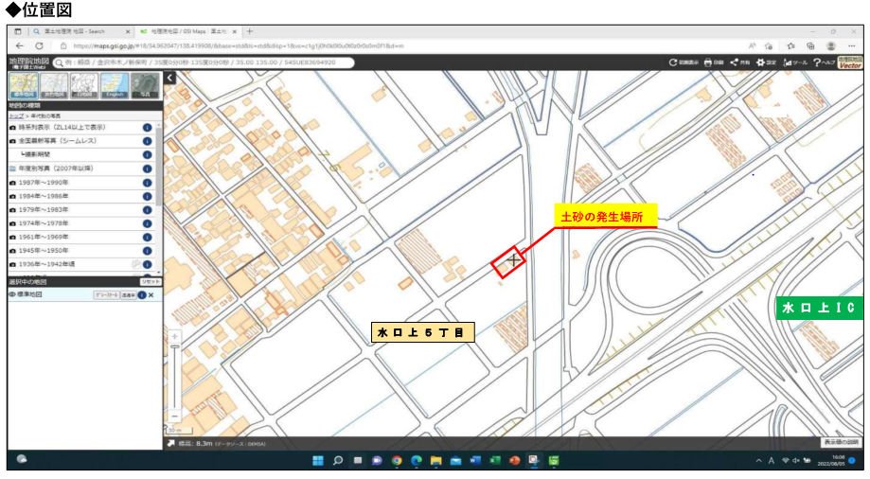

駿河区田中

※2021年12月
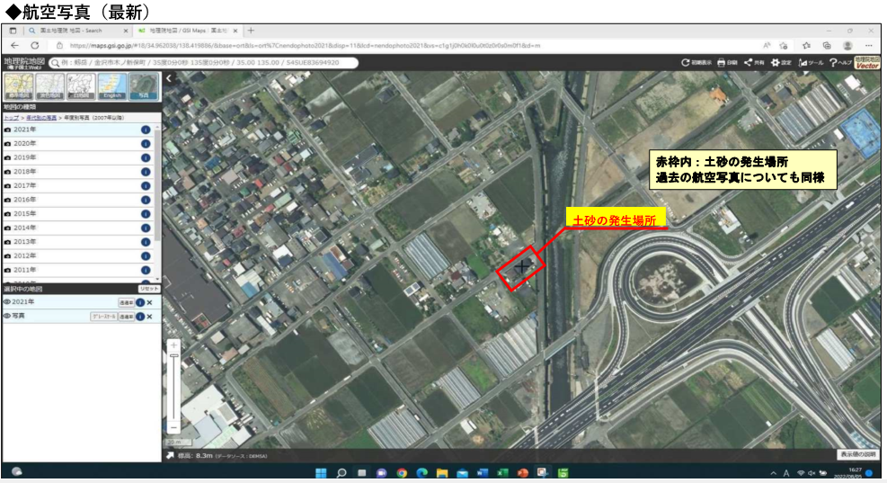

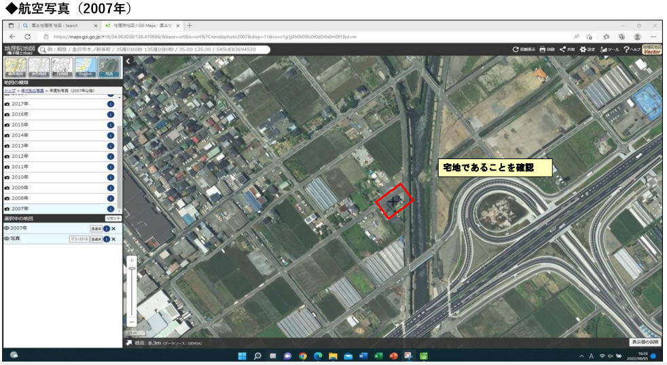

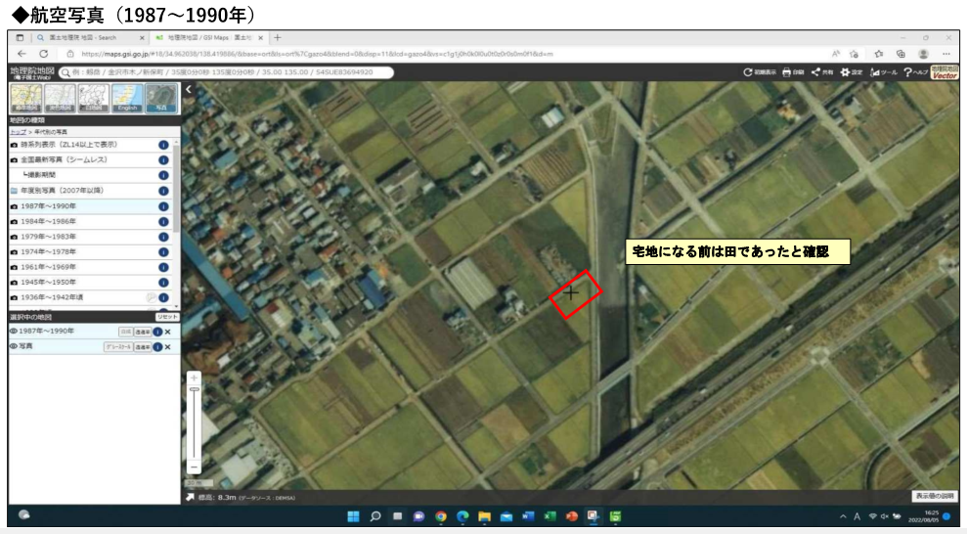

様式第３号（第６条関係）（用紙 日本産業規格Ａ４縦型）

盛土等に要する経費に係る資金調達計画書

項目 |  |  | 数量 | 単価（千円） | 金額（千円）
盛土等に要する経費 | 防災のための施設の設置工事に要する経費 |  |  |  | 400
盛土等に要する経費 |  | 小堰堤工  仮設沈砂池工  ・資金調達計画書によって、防災施設が先行して確実に実施できる資金が確保されていることを確認する。  ・本計画書に添付する書類については「申請書類チェックリスト（申請時）」のとおり。  ・調整池が設置済みの場合は、調整池等の維持費（しゅん渫費）等を適切な回数計上する。 | 100ｍ  2基 | 1  150 | 100  300
盛土等に要する経費 | その他の工事等に要する経費 |  |  |  | 89,400
盛土等に要する経費 |  | 運搬費  埋戻工  造成工 | 20,000m3  20,000m3  4,700m2 | 2  2  2 | 40,000  40,000  9,400
盛土等に要する経費 | その他の経費 |  |  |  | 1,000
盛土等に要する経費 | 合計 |  |  |  | 90,800
(A）
(C）
(B）
(A+B+C）
項目 |  | 調達方法 | 金額（千円）
資金調達方法 | 防災のための施設の設置工事に要する経費に係る資金調達方法 | 自己資金 | 400
資金調達方法 | 防災のための施設の設置工事に要する経費に係る資金調達方法 | 借入金 | 4
資金調達方法 | その他の工事等に要する経費に係る資金調達方法 | 自己資金 | 40,400  （製品売上金2,600含む）
資金調達方法 | その他の工事等に要する経費に係る資金調達方法 | 借入金 | 50,000
資金調達方法 | 合 計 |  | 90,800
維持費等に製品販売費を充てる場合は、
自己資金欄にその旨を追記する。

様式第４号（第６条関係）（用紙 日本産業規格Ａ４縦型）

土砂等の搬入に係る管理計画書

受入条件 |  | ・土地の利用状況等の調査結果又は土壌の汚染状況の調査結果が、土砂基準を満たしていること。  ・第１種、第２種、第３種 建設発生土であること。  ・付表１の記載と整合させること。
受入条件に適合することの確認方法 | 搬入前 | 搬出事業者からの土砂等発生元証明書等により確認する。  ・土砂等を搬入する際の受入れ方法等を記載する。  ・許可を受けた者は、搬入者から「土砂等発生元証明書」の交付を受け、この証明書に記載、添付される内容を必ず確認する必要がある。  ・この内容以外に、施工上必要な土砂等の条件（内部摩擦角、粘着力、含水率、ｐHなど）がある場合は明記する。
受入条件に適合することの確認方法 | 搬入後 | 搬入後は６か月ごとの定期調査及び完成時の調査により確認する。
受入方法・手順 |  | ①搬出事業者から「土砂等発生元証明書」及び添付資料を受領  ②証明書の内容の確認  ③搬出事業者から土砂等を受入れ  ④盛土等の施工  ※ 搬出事業者・場所ごとに①～④を行う。  ※ 搬出する土砂等に変更があった場合も①～④を再度行う。  ⑤６カ月に一度、水質及び土壌の汚染の状況の調査を実施する。
その他

様式第５号（その１）（第７条関係）（用紙 日本産業規格Ａ４縦型）
（表）
盛土等に係る土地使用同意書
令和５年９月３日（自書）
静岡市葵区北沼町1974
（株）北沼建材
代表取締役 砂山 作蔵 様
住 所
静岡市駿河区田中1123
氏 名
海森 進（同意者の自書）

私は、盛土等の許可の申請をしようとする者（静岡ドラッグHD（株）代表取締役 静岡 百造）が、私が所有する次の土地において盛土等を行うことについて同意します。
土地の所在地及び地番 | 地目 | 登記簿上の地積（㎡）
静岡市駿河区田中1696－２ | 宅地 | 900
静岡市駿河区田中1696－３ | 宅地 | 1,420
なお、同意の前提として、下記の留意事項を確認するとともに、上記の盛土等の許可の申請をしようと
する者から、裏面の説明事項の①から⑪までの事項（一時堆積にあっては、裏面の説明事項の①から⑤まで、⑦及び⑨から⑬までの事項）について、令和５年９月３日（同意者の自書）に説明を受け、その内容を確認しました。
【同意に当たっての留意事項】

・同意書は、申請者宛てとする。
・同意者の氏名及び説明日(２箇所)は、同意者の自書とすること。
・片面印刷の場合は、割印をすること。
・土地の所在地等の記載欄が不足する場合は、別紙を添付し、ホチキス留め及び割印をすること。
・原本は、申請者が保管すること。

（注） 氏名（法人にあっては、その代表者の氏名）は、自署すること。

裏面も添付すること
（裏）
【盛土等の許可の申請をしようとする者から土地の所有者への説明事項】
①盛土等の許可の申請をしようとする者の氏名及び住所（法人にあっては、その名称、代表者の氏名及び主たる事務所の所在地）、②盛土等の目的、③盛土等区域の位置及び規模、④管理事務所の所在地並びに当該管理事務所に置く管理責任者の氏名及び職名、⑤盛土等の用に供する施設の設置に関する計
画、⑥盛土等に用いられる土砂等の量、⑦盛土等を行う期間、⑧最大堆積時及び盛土等の工事が完了した時の盛土等区域の土地及び堆積した土砂等の形状、⑨盛土等に用いられる土砂等の搬入に関する計
画、⑩盛土等区域外に排出される水の水質調査を行うために講ずる措置、⑪盛土等を行う期間における盛土等区域外への土砂等の崩壊、飛散又は流出による災害を防止するために講ずる措置及び盛土等区域の周辺地域の生活環境を保全するために講ずる措置、⑫盛土等に用いられる土砂等の年間の搬入及び搬出の予定量、⑬最大堆積時の盛土等区域の土地及び堆積した土砂等の形状

静岡県盛土等の規制に関する条例（抜粋）
（盛土等区域の土地の所有者の同意）
第11条 第９条の許可の申請をしようとする者（以下「申請予定者」という｡)は、あらかじめ、規則で定めるところにより、当該申請に係る盛土等区域の土地の所有者（当該申請予定者である者を除く｡)に対し、当該申請が、前条第１項の規定によるものである場合にあっては同項第１号から第11号までに掲げる事項（同項第１号の生年月日を除く｡)を、同条第２項の規定によるものである場合にあっては同項第１号から第４号までに掲げる事項
（同条第１項第１号の生年月日を除く｡)を説明し、その同意を得なければならない。
２・３ （略）
（盛土等に同意をした土地の所有者の義務）
第29条 第11条又は第17条の同意をした盛土等区域の土地の所有者は、当該同意に係る盛土等が行われている間、規則で定めるところにより、定期的に、当該盛土等の状況を確認しなければならない。
２ 第11条又は第17条の同意をした盛土等区域の土地の所有者は、前項の規定による確認の結果、第９条の許可又は第15条第１項に規定する変更許可の内容（第11条又は第17条の同意をしたものに限る。次条第１項第１号において同じ｡)と明らかに異なる盛土等が行われていることを知ったときは、直ちに当該盛土等を行う者に対し当該盛土等の中止又は原状回復その他の必要な措置を講ずることを求めるとともに、速やかにその旨を知事に報告しなければならない。
（盛土等に同意をした土地の所有者に対する勧告及び命令）
第30条 知事は、第27条（第２項を除く｡)の規定による命令（盛土等の停止の命令を除く｡)を受けた者が期限までに当該命令に係る措置を講じないときは、当該命令に係る盛土等について第11条又は第17条の同意をした盛土等区域の土地の所有者で次の各号のいずれかに該当するものに対し、当該命令に係る措置を講ずるよう勧告することができる。
(1) 前条第１項の規定による確認（当該確認を行うべき時期において、第９条の許可又は第15条第１項に規定する変更許可の内容と明らかに異なる盛土等が行われていた場合のものに限る｡)を怠った者
(2) 前条第２項の規定による報告を怠った者
２ 知事は、前項の規定による勧告を受けた者が当該勧告に従わない場合であって、当該勧告を受けた者に当該勧告に係る措置を講じさせることが相当であると認めるときは、当該勧告を受けた者に対し当該勧告に係る措置を講ずべきことを命ずることができる。
（盛土等により人の生命等に対する危険が生じた場合等の土地の所有者に対する勧告及び命令）
第31条 知事は、盛土等に用いられた土砂等の崩壊、飛散又は流出により人の生命、身体又は財産に対する危険が生じ、又は生ずるおそれがあると認められる場合であって、第27条（盛土等の停止の命令に係る部分を除く｡)の規定による命令を受けた者が期限までに当該命令に係る措置を講ぜず、又は同条の規定により措置を命ぜられるべき者が当該措置を講ずることができないことが明らかであり、かつ、前条第２項の規定により措置を命ぜられるべき者がないときは、当該盛土等区域の土地の所有者に対し、土砂等の撤去その他の当該危険を除去し、又は防止するために必要な措置を講ずるよう勧告することができる。
２ 知事は、前項の規定による勧告を受けた者が当該勧告に従わないときは、土砂等の量その他の事情からみて当該勧告を受けた者に講じさせることが相当と認められる範囲内で、当該勧告を受けた者に対し当該勧告に係る措置を講ずべきことを命ずることができる。
第42条 次の各号のいずれかに該当する者は、６月以下の懲役又は50万円以下の罰金に処する。
(1) 第30条第２項又は第31条第２項の規定による命令に違反した者
(2) （略）
静岡県盛土等の規制に関する条例施行規則（抜粋）

第26条 条例第29条第１項の規定による盛土等の状況の確認は、次に掲げる事項について、毎月１回以上行わなければならない。
(1) 当該盛土等の状況が、条例第11条又は第17条の規定による説明の内容と相違しないこと。
(2) 当該盛土等区域において土砂等の崩壊、飛散若しくは流出による災害が発生し、又はそのおそれがないこ
と。
２ 条例第11条又は第17条の同意をした盛土等区域の土地の所有者は、自ら条例第29条第１項の規定による盛土等の状況の確認をすることができない事情があるときは、他の者に同項の規定による盛土等の状況の確認を行わせることができる。

・説明会は、他の許認可等の説明会と兼ねてもよい。
・申請書の内容に加えて、盛土規制条例の独自の内容となる「生活環境を保全するために講ずる措置（盛土等区域の土壌の汚染状況の調査結果等）」については、必ず説明すること。
・議事録、説明会において配布した資料、意見書(提出があれば)を添付すること。
様式第６号（第８条関係）（用紙 日本産業規格Ａ４縦型）

説明会開催結果等報告書
盛土等区域の位置 | 静岡市駿河区田中1696－２ほか１筆
説明会の開催日時 | 令和５年８月24日 19時から20時30分まで  ・一部の住民や、自治会役員に対してではなく、盛土区域を含む自治会の住民へ周知する。
説明会の開催場所 | 田中地区公民館
説明会の開催を周知した住民及びその方法 | 田中自治会内の住民に対して、回覧板で周知
説明者の氏名（法人にあっては、説明者の氏名及び役職名） | （株）北沼建材 静岡営業所長 駿河 富士夫  山際建設工業（株）工事主任 山際 強  田倉登記測量事務所 チーフ 山之内 吾郎
出席した住民の数 | 15 人
説明会の概要 | ・事業の目的、盛土等の量、施工期間、搬入計画（ルート等）、災害（崩壊、飛散、流出）を防止するための措置及び土壌の汚染状況の調査結果等について説明し、住民と意見交換を実施。  ・説明会当日の経過や質疑応答等は別添の議事録のとおり。
意見書の概要 | ・自治会役員に対し、定期的に進捗状況報告を行うこと。  ・ここには、説明会開催後に提出された意見書の概要を記載する。なお、意見書の提出がなかった場合には、「説明会開催後から申請日前日までに意見書の提出なし」と記載すること。
意見書に記載された意見の処理の状況 | ・自治会役員に対し、定例会開催時に進捗報告を行う。  ・提出された意見書の処理状況（対応方法や回答等）を具体的に記載する。提出がなかった場合には、「同上」と記載すること。
特記事項 | ・早期開店を望む多くの御意見をいただけたため、近隣住民の皆様への迷惑を低減しながら、工事の早期完成を目指します。  ・当日意見としていただき、回答を保留していた〇〇の件について  は、対応方法として〇〇とし、田中自治会長を通して回答の上、了承を得られています。

